**TERMINOS DE REFERENCIA SISTEMA DE INFORMACION PARA LA GESTION LEGAL Y DOCUMENTAL DE L & O FIRMA LEGAL ABOGADOS**

**FICHA**

**2900615**

**JUAN PABLO DIAZ BALCAZAR**

**LEONARDO RIVAS VILLEGAS**

**SEBASTIAN ARBOLEDA OCHOA**

**ALEXANDER PERDOMO PARRA**

**CEET**

**ANALISIS Y DESARROLLO DE SOFTWARE**

**BOGOTÁ**

**Contenido**

**Objetivos** 3

**Fuente de recursos** 3

**Proponentes habilitados o restricciones** 3

**Idioma** 3

**Alcance de las actividades a realizar** 4

**Entregables, hitos o fechas de entrega** 6

**Equipo de Trabajo** 7

**Duración del contrato** 8

**Sede de las labores** 8

**Proceso de selección del proveedor** 8

**Forma de pago** 10

**Confidencialidad de la información** 10

**Soporte post-implementación** 11

**Glosario** 12

**Bibliografía** 13

# **Objetivos**

Implementar un sistema de información web integral para la gestión eficiente de procesos notariales y legales en L & O Firma Legal Abogados. El sistema permitirá la gestión modular de documentos, citas, clientes, casos e información relevante, garantizando un flujo de datos óptimo y una organización efectiva de la información. Además, busca optimizar los procesos internos de la firma mediante la automatización de tareas repetitivas, la simplificación de flujos de trabajo y la integración de calendarios para una gestión eficiente de citas y plazos.

Dentro de los entregables están:

* Código fuente.
* Licencia de uso.
* Manuales técnicos y de usuario final.
* Capacitación técnica y de usuario final.

# **Fuente de recursos**

Los recursos para este proyecto serán proporcionados por L & O Firma Legal Abogados.

# **Proponentes habilitados o restricciones**

Los proponentes deben tener experiencia demostrada en el desarrollo e implementación de sistemas de información similares, así como la capacidad técnica y recursos necesarios para cumplir con los requerimientos del proyecto.

# **Idioma**

Los documentos y comunicaciones relacionadas con el proyecto se realizarán en español.

# **Alcance de las actividades a realizar**

* Desarrollo e implementación de un sistema de información web integral según los requerimientos funcionales y arquitectura proporcionados.
* Configuración y personalización del sistema de acuerdo con las necesidades específicas de L & O Firma Legal Abogados.
* Pruebas exhaustivas del sistema para garantizar su funcionamiento óptimo y la detección temprana de posibles problemas.
* Capacitación del personal de L & O Firma Legal Abogados en el uso del sistema.
* Entrega de documentación técnica y manuales de usuario.
* Seguridad**:** Los usuarios deberán autenticarse y ser identificados consultando la base de datos usuarios registrados. Las claves de acceso de cada usuario deberán guardarse en texto encriptado utilizando algoritmo RSA o MD5. Los usuarios deben de clasificarse por roles, perfiles y permisos.

El sistema de información debe de incluir certificados digitales (SSL) bajo protocolo https para darle mayor seguridad a nivel transaccional y debe de proveer opción de auditoría para operaciones claves del sistema.

* Basesdedatos**:** El sistema de información deberá ser compatible con un gestor de base de datos relaciones tipo PostgreSQL, Microsoft SQL Server u Oracle. La base de datos deberá estar normalizada, se debe de disponer de su modelo relacional y se debe de contemplar copias de seguridad diferenciales semanales y completas mensuales.
* Control transaccional: El sistema de información debe de generar alertas automáticas para eventos críticos del sistema, por ejemplo, campos obligatorios, valores de stock mínimos o cualquier otro tipo de control que pueda interferir en la integridad de la información a procesar.
* Disponibilidad: debe de ser continua con un nivel de servicio para los usuarios 24/7 y ante fallas de disponibilidad de la solución en cualquiera de sus componentes, se debe generar alarmas.
* Accesibilidad: para tener acceso al sistema de información se podrá realizar vía web (desde cualquier desde cualquier parte del mundo), utilizando navegadores web como Google Chrome y mediante cualquier dispositivo electrónico que cuente con acceso a Internet. La interface de usuario será en entorno Web la cual deberá ser intuitiva y amigable.
* Colaboración: el sistema de información podrá generar y enviar alertas a los usuarios respectivos sobre estados críticos. Estas alertas son en correos electrónicos, mensajes de texto (sms) o vía interface web.
* Arquitectura y escalabilidad: el sistema de información deberá estar diseñado con conceptos de programación orientada a objetos, desarrollado en un lenguaje de última generación y en capas de software (capa de presentación, capa de lógica de negocios, capa de datos) que permitan una mayor escalabilidad del sistema como un mejor mantenimiento del mismo.
* Desempeño: el sistema de información deberá ofrecer un tiempo de respuesta óptimo en operaciones transaccionales y presentar un excelente desempeño ante una alta demanda de usuarios concurrentes.

# **Entregables, hitos o fechas de entrega**

Plan de proyecto detallado:

Desarrollo del sistema completo:

Pruebas y correcciones:

Capacitación del personal:

Documentación técnica y manuales de usuario:

# **Equipo de Trabajo**

**-ALEXANDER PERDOMO PARRA:** LIDER, ANALISTA Y DISEÑADO.

**-SEBASTIAN ARBOLEDA OCHOA:** PROGRAMADOR BACK END, TESTER.

**-LEONARDO DAVID RIVAS VILLEGAS:** PROGRAMADOR DE BACK END, ADMINISTRADOR.

**-JUAN PABLO DIAZ BALCAZAR:** BASES DE DATOS Y DISEÑADO.

# **Duración del contrato**

La duración total que incluye las fases de análisis, diseño, desarrollo, pruebas e implementación será de 18 meses calendario a partir de Enero de 2024 y debe ser finalizado en Julio de 2025.

# **Sede de las labores**

Las labores se llevarán a cabo en las instalaciones de SENA CEET, con la posibilidad de trabajo remoto según sea necesario.

# **Proceso de selección del proveedor**

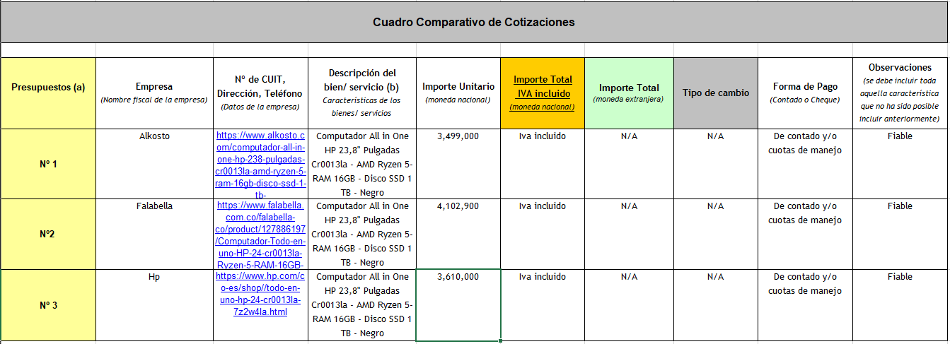

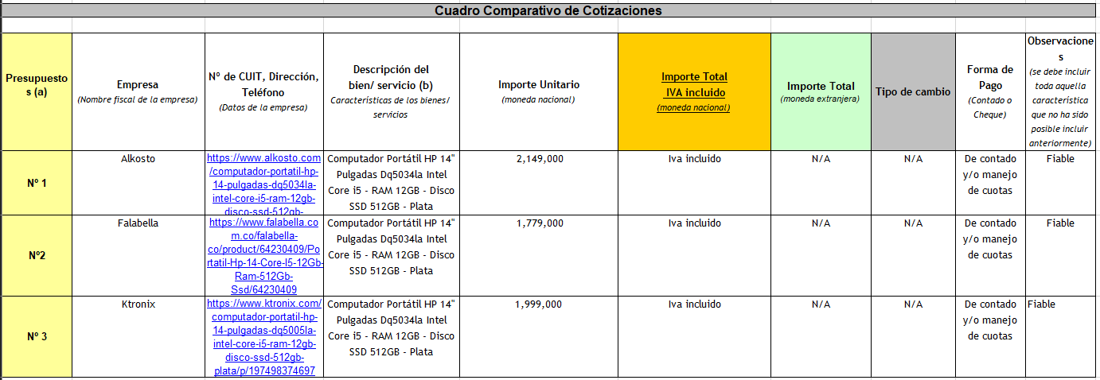

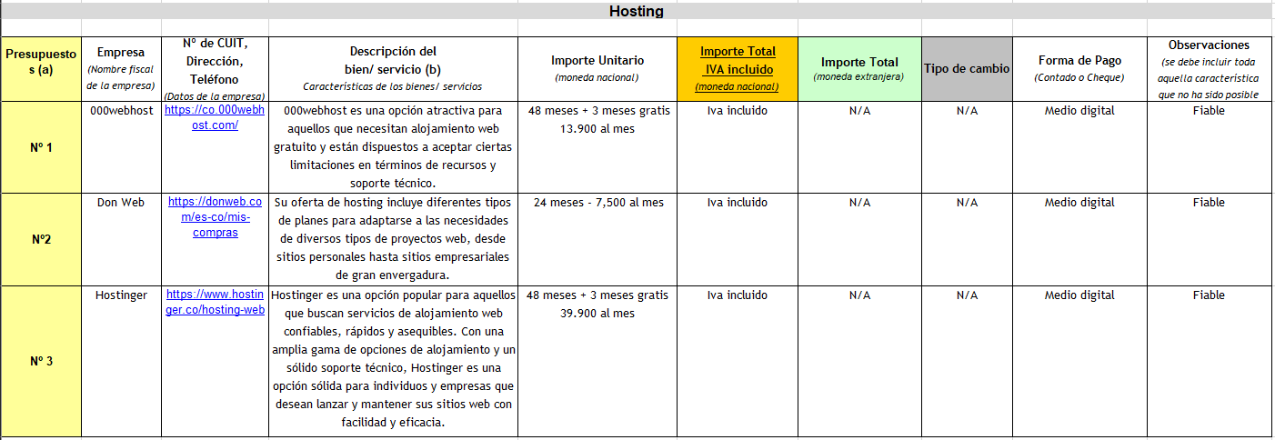

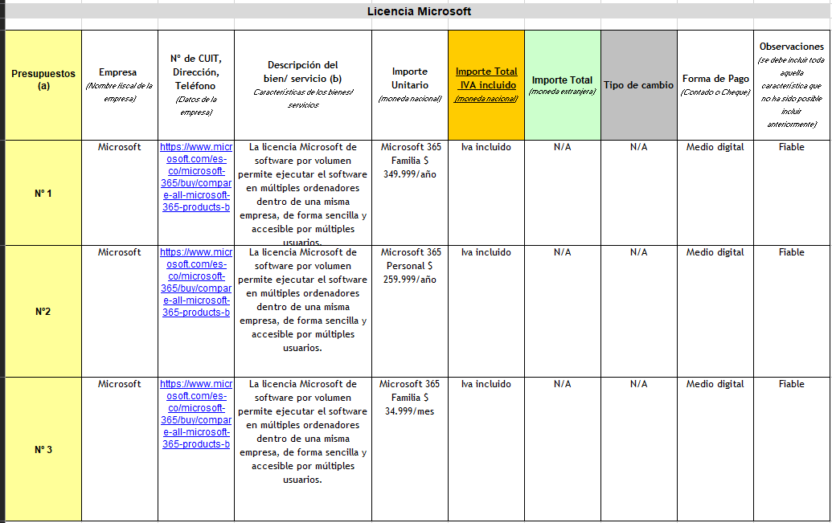

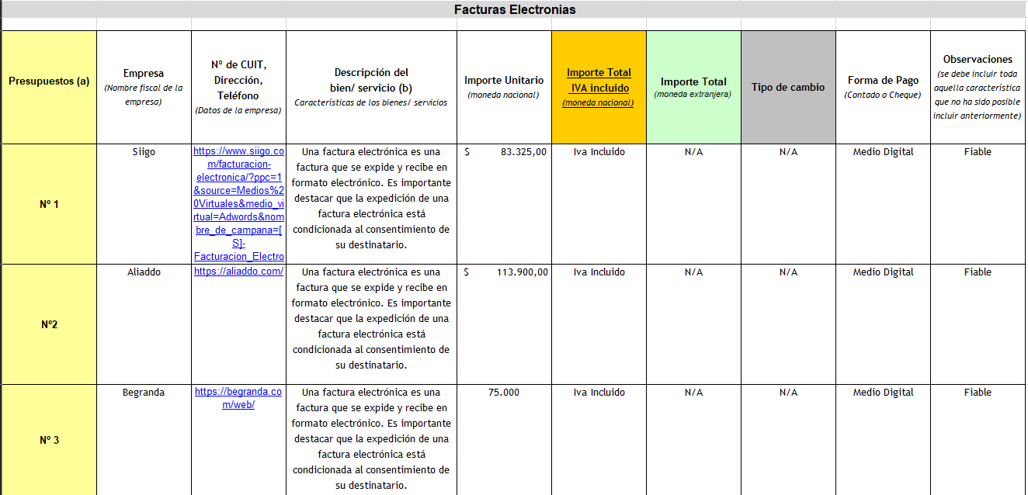

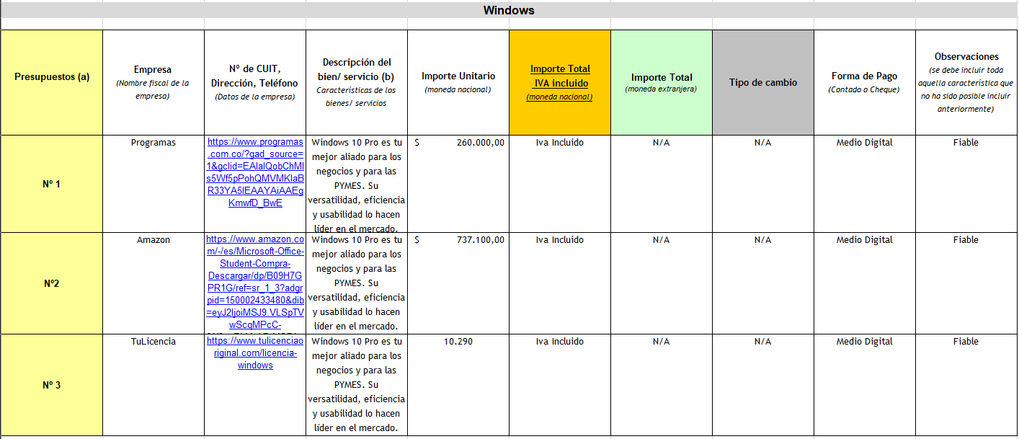

# **Forma de pago**

El pago se realizará según los entregables realizados, en común acuerdo y especificados en el contrato.

# **Confidencialidad de la información**

Toda la información proporcionada por L & O Firma Legal Abogados será tratada con la más estricta confidencialidad por parte de los proponentes y el equipo de trabajo.

# **Soporte post-implementación**

Se proporcionará soporte post-implementación durante un período acordado después de la finalización del proyecto para garantizar la estabilidad y correcto funcionamiento del sistema.

# **Glosario**

Mejoramiento continuo: basado en procesos de calidad, el mejoramiento continuo analiza y busca oportunidades de mejora en los procesos organizacionales, con el objeto de proveer mejores productos o servicios y así obtener mayor satisfacción de los clientes.

SSL: “Secure Sockets Layer”: es un protocolo informático diseñado para darle mayor seguridad al envío y recepción de datos utilizando claves de cifrado.

# **Bibliografía**

SENA TERMINOS DE REFERENCIA: AP04_PDF_TerRefDes_Terminos de Referencia.pdf